RAFAELA DA SILVA PINHEIRO 205093
EXERCÍCIO
Os seguintes dados relativos ao censo americano foram separados por um analista:

- Idade;
- Pontuação;
- anos escolares;
- ganho de capital;
- perda de capital;
- horas semanais;
- renda

O analista classificou como 1 os indivíduos com ganhos anuais de até U$ 50000,00 e classe 0 os com ganhos superiores a este valor. Os dados foram salvos em um arquivo do tipo csv (censo.csv), cuja amostra pode ser vista a seguir.

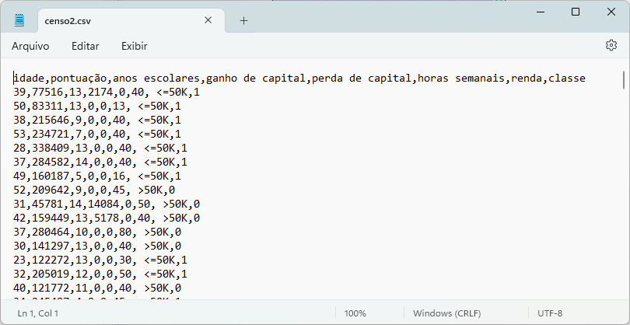

Com base nestes dados, construa um modelo do tipo SVM utilizando 25% dos dados para testes e 75% dos dados para treinamento. Teste os 4 tipos de kernel anotando a acurácia de cada ensaio na tabela abaixo.

Kernel | Acurácia
rbf | 0.839
poly | 0.814
sigmoid | 0.745
linear | 0.810

Obs: Enviar o arquivo word preenchido e o script do python.

from random import random
import numpy as np
import pandas as pd
import matplotlib.pyplot as plt
from sklearn.preprocessing import StandardScaler
from sklearn.model_selection import train_test_split
from sklearn.metrics import accuracy_score
from sklearn.svm import SVC

dataDF = pd.read_csv("censo.csv")

x = dataDF[['idade','pontuação','anos escolares','ganho de capital', 'perda de capital', 'horas semanais']]
y = dataDF['classe']

scala = StandardScaler()
X = scala.fit_transform(x)
x_train, x_test, y_train, y_test = train_test_split(X, y, test_size = 0.25,
random_state=2)

svm = SVC(kernel = 'linear', C = 0.5) #kernel pode ser: rbf, poly, sigmoid, linear
svm.fit(x_train, y_train)
resultado = svm.predict(x_test)
acuracia = accuracy_score(y_test, resultado)
print("ACURACIA:", acuracia)

